QUESTÃO

Observe abaixo a reta numérica em que os segmentos marcados estão igualmente espaçados.

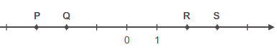

Nessa reta, os pontos que representam os números – 2 e 3 são, respectivamente:

- P e Q.
- Q e S.
- R e S.
- R e P.

GABARITO: B

